基隆市尚仁國民小學 校 長：楊金芳

基隆市七堵區八德路二十號 主 編：吳鎮男
E-mail：srps@ms1.srps.kl.edu.tw 電 話：24311708
傳 真：24324089
心 橋（第一百七十期）中華民國一百零八年元月十四日星期一


社區改造計畫─愛『尚』楓樂園
- 緣起
在本學期初家長日學校和家長的對話中，家長們拋出了一個議題，就是孩子遊樂區的環境改善，這是一個需要全校成員關注的重要議題，因為遊戲對孩子的成長過程是一個非常重要的影響因素，所以規劃優質的遊戲場域在校園空間營造上是一個重要的議題，因此，這個議題成為學校成員共同構思想要達成的重要方案。
尚仁家族成員開始發揮自我領導力的精神，主動尋求達成目標的方案策略，在過程中，參加了社區改造的論壇，向社區規劃師提出相關的諮詢，獲得積極的回應，接著邀請社規師到校輔導，經過多次的對話，發想積極擴大~校園空間改造是否可以結合社區改造，形成家園到校園的串聯;是否讓孩子成為這個議題表述的主體，集思廣益並發揮創意打造心目中理想遊具………。於是，愛尚楓樂園童話故事就此展開…………
楊 金 芳 謹 誌 於 尚 仁 幸 福 學 園 2019.01

- 設計理念

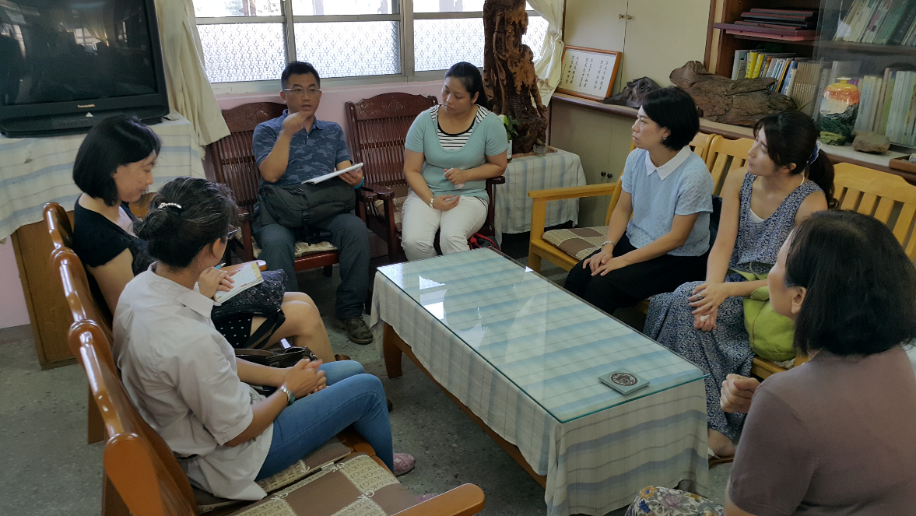
尚仁國小是一個自由學區的小校，但有來自基隆市各地來的孩子，學校本身是個大熔爐，透過領導力教學讓學校的影響力從一個點擴大到線再到面！我們強調「互賴」的思維，從「我們」的立場出發，透過自我領導力七個習慣，與社區進行有意義的交流，分享有用的知識，共創偉大的前程。社區居民長期以來對於尚仁國小親、師、生共同經營出的學校氛圍，都能深有體會。無論是平時學生在學校的生活、學習活動，或是各項大型活動，如：校慶、領導日、六年級學生學術研討會，都有許多社區民眾一同參與。參與活動時，居民能發現親、師、生在展現自我領導力方面均有顯著亮點，活動後也能給予正面積極的回饋。平常社區居民也會到學校進行休閒活動，如：跑步、球類運動、散步……等等。學校在「教育訓練」、「人文素養」、「休閒環境」三部分發揮了良好功能。

- 社區改造原因
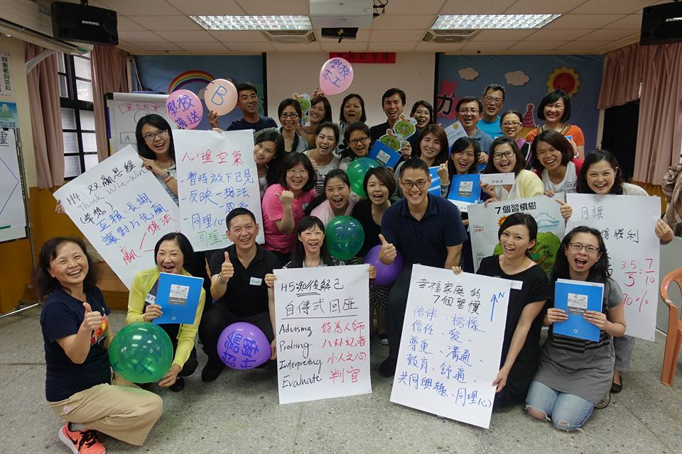
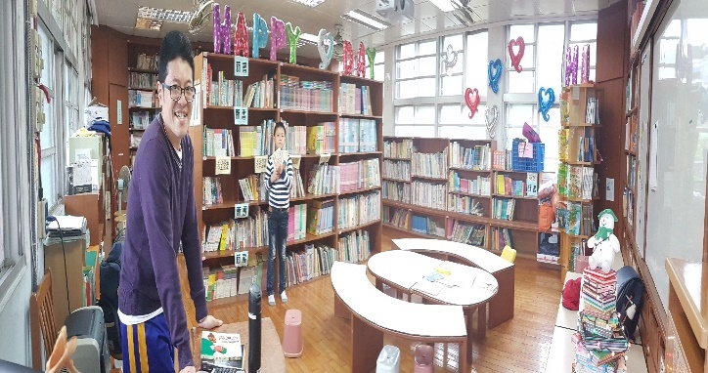
學校改造了圖書館成為社區共讀站、學校電腦教室整建為社區資訊站，然後我們還能為社區做些甚麼呢？「真正擁有便會懂得分享！」 孩子們與家長一起討論，希望將我們的遊樂區分享出來，透過我們的改造，成為一個開放的空間，大家都可以進來共享、共榮、共好！
「社區共讀站」校園的書香飄到社區、飄到世界。「社區資訊站」帶領社區走向世界，以上兩者可以讓學校變為一個小型文教中心，讓社區居民利用學校資訊設備進行資料蒐集，也可以利用學校場地進行小團體討論。對於不熟悉資訊設備的居民，也可以透過學校舉辦的資訊設備教學課程，進而了解並活用資訊設備。改造我們的遊樂場成為有創意並具啟發性的共融式遊戲埸，讓大家一起樂活！
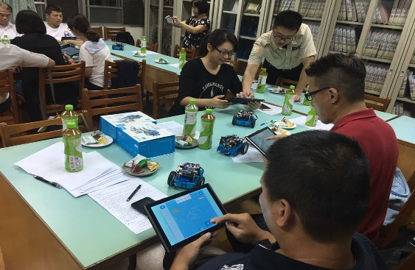
如前段所言，社區居民也會活用尚仁國小的空間與設備，在課後或假日進行休閒活動。設置新的遊樂設施，結合本校原有的自我領導力環境，能讓社區居民親子共樂，沐浴在良好的人文氣氛之中。

- 『愛尚楓樂園』夢想藍圖

在計劃書裡有提到尚仁國小是一個自由學區的小校，145名來自基隆各地的小朋友，在學校常因參加活動而了解社區內無法提供居民休閒以及學習的空間，透過自我領導力的學習之下，孩子們有著「共享、共榮、共好」的觀念，只要有自信就會感受到自己的價值，進而想為社區的居民而貢獻，看到學校改造圖書館,電腦教室成為「社區共讀站與資訊站」時就在想，如果可以在學校內也能提供更多元的動態性活動空間是不是可以讓住在附近的居民提高居住環境的幸福感，於是我們除了參加特色公園說明會之外，也盡力跟社區規劃師討論
初次跟社規師一起實際勘景後，我們進入思考未來規畫藍圖各種可能性的階段。我們請孩子帶著問卷回去跟家長們一起討論，一起腦力激盪，認真思考填寫著問卷，經過問卷調查之後，我們進入討論的階段，其中也包括了休假時帶著孩子們去踏查各個不同的公園，觀察比較特別有趣的設施，分析其優缺點後，進行設計圖的修正，希望我們夢想中的『愛尚楓樂園』能夠從設計圖變成實體，我們協同社規師將比較有可能性的方案整理出來。期待創造出屬於大家並保有自我特色的『愛尚楓樂園』。
希望能有機會讓我們發揮團隊所長，讓我們朝著特色小學、特色公園的形象前進，我們有滿腔的熱忱想要動手做，以後期待我們能辦楓香野餐，邀請大家來同樂，讓大家都能「愛尚楓樂園」。
經過問卷調查之後，我們進入討論的階段，這部份我們協同社規師將比較有可能性的方案整理出來。
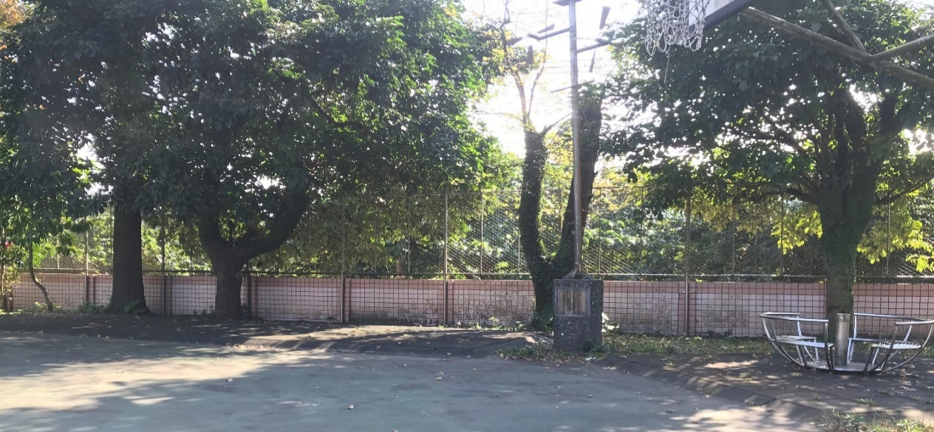
右圖是樂園預定地：
根據實際上的測量我們可以使用的空間共計有95平方公尺。

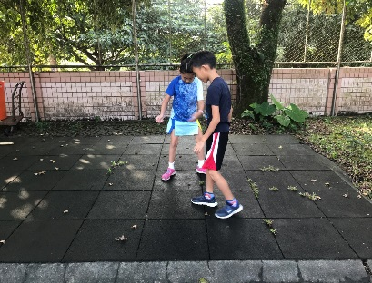
右圖是目前基地的現況，基隆因為多雨的氣候，因此防滑墊及PU跑道經常濕滑導致學生的活動空間也有所限制，學生們為了適應這種狀態，還特地組成了“克服濕滑科學社”他們利用菜瓜布黏貼在鞋底做測試，但效果還是有限。
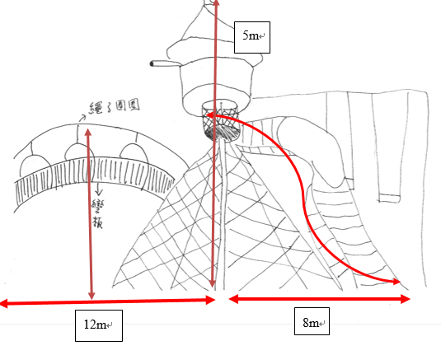
左圖是孩子們畫出來的設計圖：
有攀爬區、5米高的瞭望樹屋可以遠看基隆河以及溜滑區，所以我們熱切期待我們的“愛尚楓樂園”提案能夠從藍圖變成實體建物，讓社區跟學校能夠緊密的連結。
遊具的價值就是平權、尊重與包容，以及共同參與，經審查通過後，我們推動共融式遊具，「打造出不管任何年齡、身份、都可以玩的遊具」，並參與遊戲場的設計。燈塔團隊除了成立工作坊外，我們還會連結社區達人、專業師傅及社區有營造相關經驗的夥伴，甚至邀請附近的居民一同加入工作坊，家長學生參與遊戲場創作工作坊，讓兒童透過與專家學者互動之方式，引導兒童創作，大家一起動手做，讓我們的創造力透過公眾的成功能使整體獲得1 + 1 > 2的成效。
不過我們不會滿足現狀，因為學生來自於社區，我們有責任協助社區發展，我們期許自己每年更好，不斷更新，讓尚仁成為社區文教、樂活中心，讓基隆的尚仁國小成為打卡景點。期望從這塊美麗的地方展望未來，『愛尚楓樂園，仁人展笑顏，闔家樂開懷。』
(節錄自尚仁家長燈塔團隊簡報)

